Windows 2000----------------
- 首先請用您的滑鼠左鍵點選桌面左下角的【開始】按鈕，上拉功能表後再選擇【設定】功能，接著點選【控制台】，在【控制台】中，請您以滑鼠左鍵點選二下【網路和撥號連線】圖示。
  - 請開啟【網路和撥號連線】
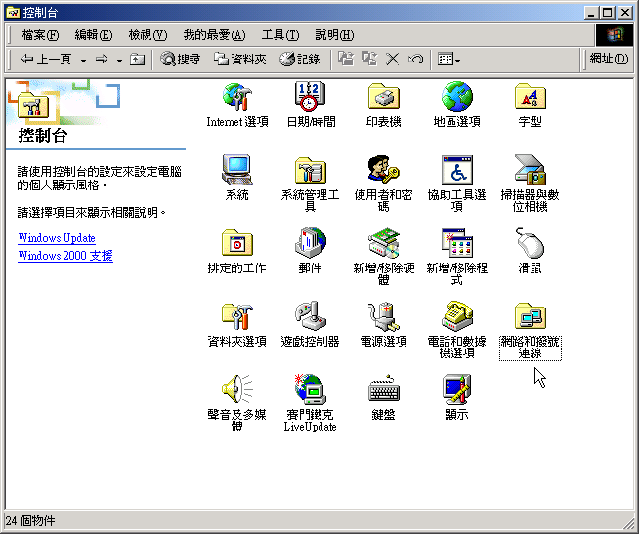

- 請您以滑鼠左鍵點選二下【建立新連線】，若畫面中已存在【區域網路】，請直接跳到步驟(10)。
  - 請點選【建立新連線】
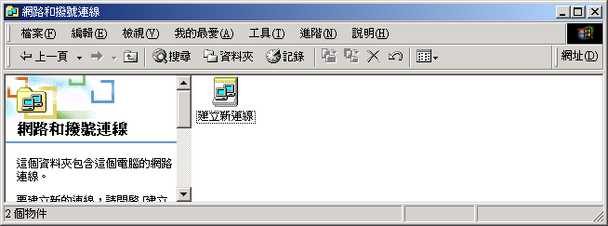

- 接著出現【網路連線精靈】畫面。
  - 請按【下一步】
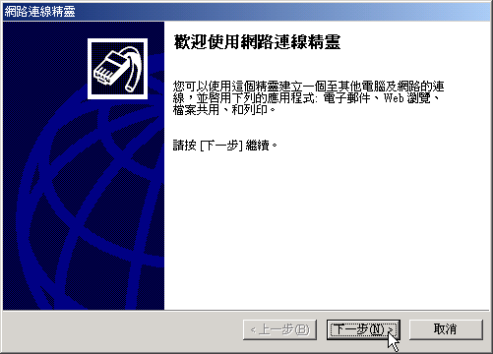

- 在【網路連線類型】畫面中：
  - 請點選【撥號到Internet】
  - 請按【下一步】。
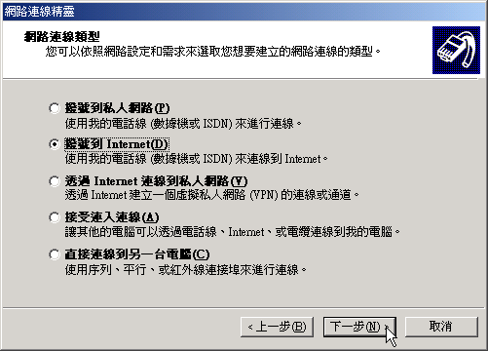

- 接著出現【Internet連線精靈】畫面：
  - 請點選【我想手動設定Internet連線或者透過區域網路(LAN)連線】
  - 請按【下一步】
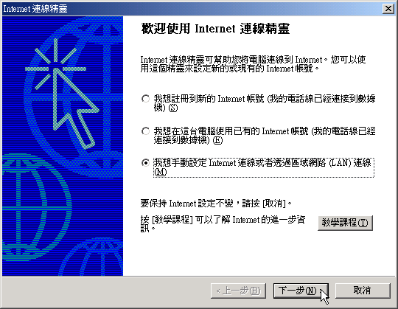

- 在【設定您的Internet連線】畫面中：
  - 請點選【透過區域網路(LAN)連線】
  - 請按【下一步】
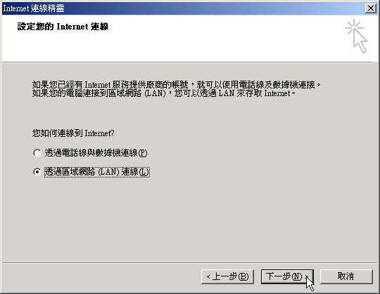
- 在【區域網路Internet組態】畫面中：
  - 請不要勾選【自動尋找Proxy伺服器】
  - 請按【下一步】
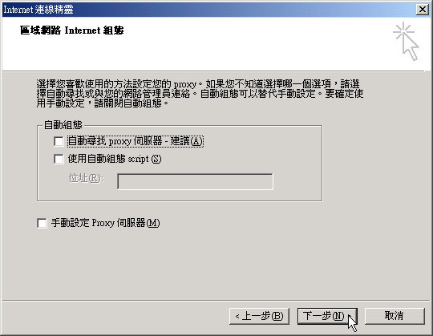

- 接著出現【設定Internet Mail帳號】畫面，建議您稍候再設定e-Mail。
  - 請選擇【否】
  - 請按【下一步】
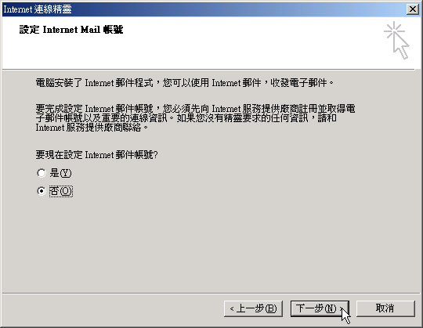

- 最後出現【Internet 連線精靈完成】畫面，請按【完成】。
  - 請按【完成】
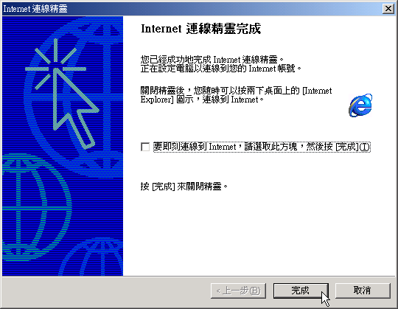

- 這時在【網路和撥號連線】的視窗中，建立新的【區域連線】，請點選兩下【區域連線】圖示。
  - 請開啟【區域連線】
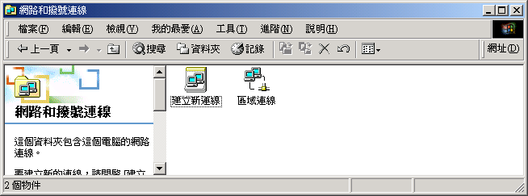

- 進入【區域連線狀態】的視窗中，請您點選【內容】。
  - 請按【內容】
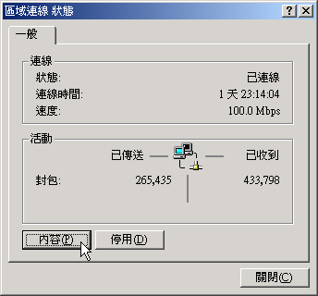

- 請您檢查是否有安裝【Internet Protocol (TCP/IP)】元件，如果已安裝，請直接跳到步驟(16)。
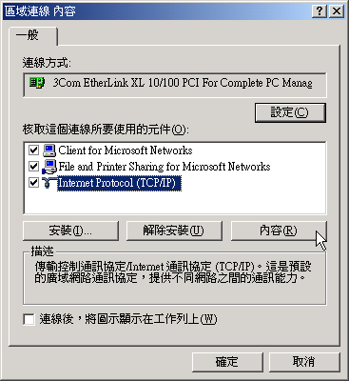

- 如果還未安裝【Internet Protocol (TCP/IP)】元件，請按下【安裝】。
  - 請按【安裝】
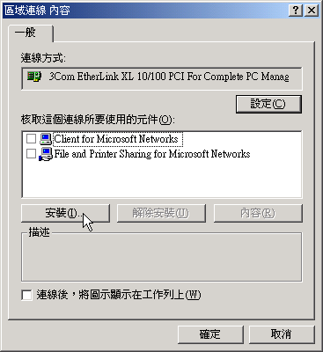

- 出現【請選擇網路元件類型】畫面：
  - 請點選【通訊協定】
  - 請按【新增】
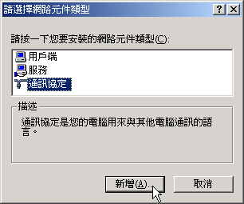

- 在【網路通訊協定】方框中：
  - 您點選【Internet Protocol (TCP/IP)】元件
  - 請按【確定】
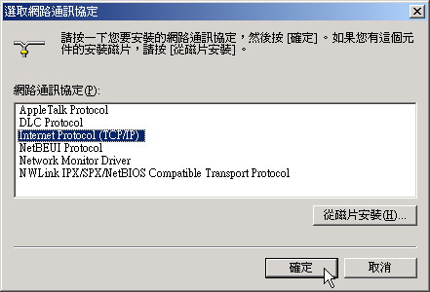

- 回到【區域連線狀態】的視窗中：
  - 請勾選【Internet Protocol (TCP/IP)】
  - 請按【內容】設定TCP/IP
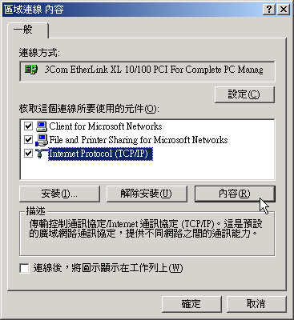

- 在【Internet Protocol(TCP/IP)內容】視窗中：
  - 請點選【自動取得IP位址】
  - 請點選【自動取得DNS伺服器位址】
  - 請按【確定】即完成設定。

